INTEGRIDAD DE LOS DATOS EN WINDOWS CON EL COMANDO SFC
SFC: (System File Checker - Comprobador de archivos de sistema) es una herramienta desarrollada por Microsoft mediante la cual tendremos la oportunidad de examinar en detalle todos los archivos del sistema para detectar cambios o algún tipo de error.

1. Ejecutar el símbolo del sistema como administrador
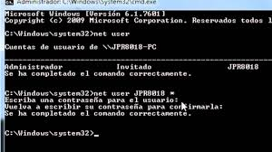

2. escribir el comando sfc y luego enter, luego escribir este comando “sfc /scannow” y enter
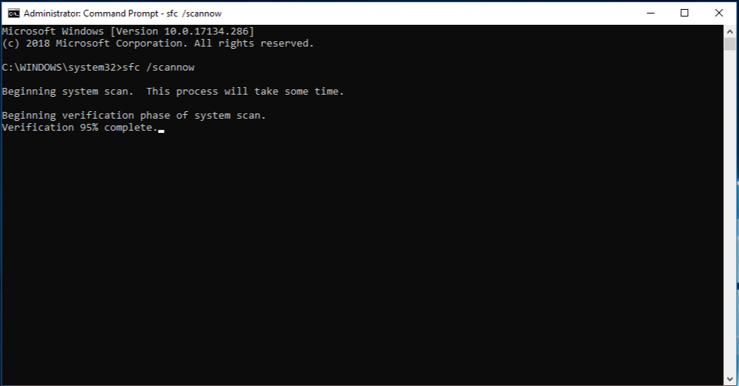
Y ya esta esperar.

